感情語に対する意味的評価と映像によって喚起された
情動体験とのVAD次元別対応関係の検討
指導教員 菅谷みどり MA26006 姜晰頡

1 研究の背景
感情計算では，語や映像で表された感情を同じ枠組みで扱う必要がある．そこで，本研究では，感情価（Valence），覚醒度（Arousal），支配性（Dominance）の3次元（VAD）を用いる．Vは快・不快，Aは活性度，Dは制御感を表す[1]．
VADを用いれば，異なる対象を同じ座標空間で比較できる．しかし，同じ尺度を用いることは，同じ心理過程を測ることを意味しない．感情語の評価では，語が一般に持つ意味を判断する．一方，映像後の評価では，特定の刺激によって生じた体験を報告する[5，6]．そこで，本稿では前者を「意味的評価」，後者を「情動体験評価」と呼ぶ．
NRC-VADは英語語彙の一般的なVAD値を収録するため，意味的評価の参照値に利用できる[3]．DREAMERは映像後のVAD評定を収録するため，情動体験評価を分析できる[2]．また，CASEは映像中の連続VA評定を収録するため，異なる評定方式で処理手順を確認できる[4]．
ただし，これらのデータは独立に構築されている．そのため，参加者，課題，刺激の違いがVAD値の差に含まれる．この違いを無視して辞書値を情動体験の参照値にすれば，本来は評価対象に由来する差を推定誤差として扱う危険がある．さらに，単一の相関係数だけでは，線形傾向，順位，値の広がりを区別できない．したがって，両評価の対応を要素別かつ次元別に検証する必要がある．
2 研究目的
以上の課題を受け，NRC-VADとDREAMERに共通する9感情カテゴリーを対象とする．この対象について，意味的評価と情動体験評価の対応関係と差異をV・A・D別に明らかにする．ただし，両評価の同一性や代替可能性は前提としない．
3 提案する比較枠組み
そこで，共通する感情カテゴリー名を対応づける．尺度範囲が異なるため，各値を[-1，1]に統一する．また，対応には複数の側面があるため，①線形傾向，②順位，③値の広がりを分けて調べる．これにより，「関連があること」と「同じ値であること」を区別する．
4 評価（二次データ分析）
4.1 評価目的 研究目的に対応させるため，本枠組みを9感情カテゴリーに適用する．この目的には3次元の比較が必要なため，主要な判断にはVADを含むDREAMERを用いる．一方，CASEはVAのみで共通カテゴリーも少ないため，処理手順の補足確認に限定する．
4.2 評価環境 データセット間の対応を調べるため，既存データを二次分析する．NRC-VADでは，DREAMERのラベルと同名の英語名詞1語を参照値とした[3]．ただし，名詞1語に依存するため，形容詞でも感度分析した．DREAMERでは，23名×18映像＝414試行を9カテゴリーに集約した[2]．この集約では，各カテゴリーが2映像を含む．一方，CASEは30名×8映像を含むが，共通カテゴリーは4つでDもない[4]．
4.3 評価方法（手順）
尺度範囲が異なるため，各値を[-1，1]に変換した．カテゴリー水準で比較するため，試行を9カテゴリーに集約した．線形傾向と順位は異なるため，Pearson相関とSpearman相関で評価した．また，相関があっても値の広がりは一致しないため，回帰傾きで近似した．推測単位が少ないため，正確置換検定を用いた．さらに，3次元を検定するため，p値をHolm法で補正した．参加者と映像の抽出による不確実性は，5,000回の階層bootstrapで評価した．
5 評価結果
以上の3段階で評価した結果，Valenceでは線形対応と順位対応の双方が得られた．一方，Arousalでは線形対応のみが得られた．さらに，Dominanceではいずれの対応も得られなかった（図１，表１）．したがって，対応の種類はVAD次元によって異なった．

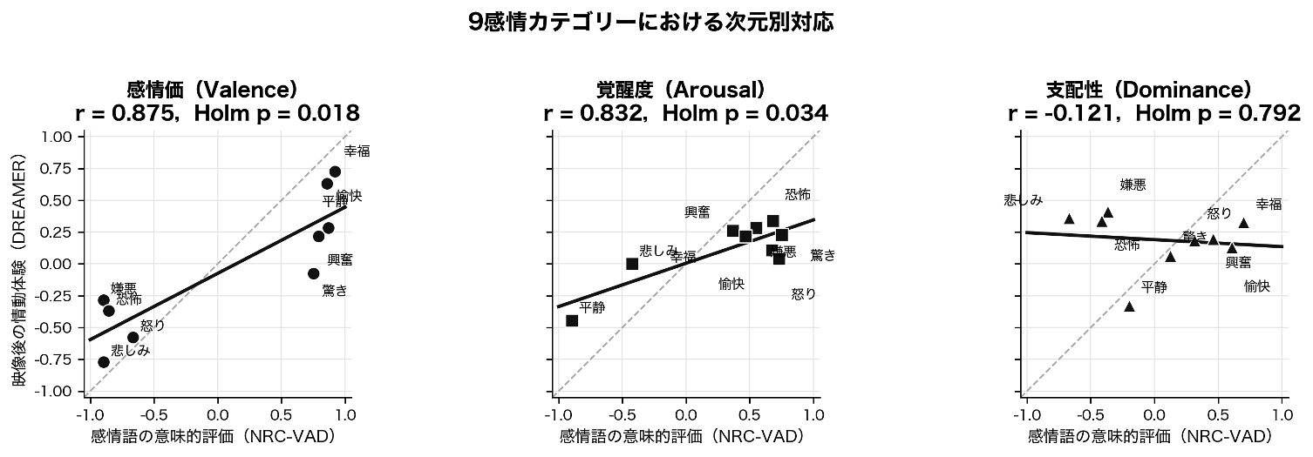
図１ 意味的評価と情動体験評価の次元別対応（9感情カテゴリー）

表１ VAD次元別の対応と尺度差（9感情カテゴリー）
指標 | Valence | Arousal | Dominance
線形対応  Pearson r（Holm p） | .875（.018） | .832（.034） | -.121（.792）
順位対応  Spearman ρ（Holm p） | .895（.007） | .433（.500） | -.417（.500）
rの階層bootstrap  95% CI | [.762，.920] | [.370，.913] | [-.432，.280]
尺度差の近似  回帰傾き | .520 | .341 | -.055
探索的判断 | 線形・順位対応あり | 線形対応のみ | 対応を確認できず

5 評価結果（続き）
線形対応が得られたVとAについて，値の広がりを確認した．その結果，回帰傾きはValenceで.520，Arousalで.341であり，いずれも1より小さかった（表１）．したがって，情動体験評価は意味的評価より中立点付近に集まり，高い相関があっても数値は一致しない．ただし，回帰傾きは値の広がりの近似であるため，尺度，刺激，標本の影響を個別には分離できない．また，名詞の選択による影響を調べるため，形容詞でも確認した．その結果，VとAの線形対応およびDの判断は変わらなかった．CASEにも同じ集約処理を適用できたが，4カテゴリーしかないため，主要結果の再現性は判断しない．
6 考察
ValenceではPearson相関とSpearman相関がともに高かった．そのため，カテゴリー間の相対的な並びは比較的保たれたと考えられる．しかし，回帰傾きは.520であった．したがって，意味的評価は情動体験の方向を捉えるが，そのまま代替値にはできない．
ArousalではPearson相関が高い一方，Spearman相関は有意でなかった．また，bootstrap区間もValenceより広かった．そのため，少数のカテゴリーが線形傾向を支え，順位は安定していない可能性がある．したがって，Arousalの対応は部分的と判断し，別の刺激集合で再検証する必要がある．
Dominanceでは線形対応も順位対応も得られなかった．したがって，本分析から共通の対応構造は支持されない．意味的評価は語が一般に含む強さや支配感を表す一方，情動体験評価は場面内の制御可能性，主体性，自己決定感にも左右される可能性がある．このように評価対象が異なるため，対応が弱まったと考えられる．ただし，本分析はこの機序を直接検証していない．
7 結論
以上から，意味的評価と情動体験評価の対応はVAD次元ごとに異なる．具体的には，Valenceは強く対応するが，値は縮小する．一方，Arousalの対応は部分的であり，Dominanceの対応は確認できない．したがって，辞書VADを情動体験の教師値として用いる場合は，次元別に妥当性を確認し，対象データに合わせて較正する必要がある．
8 今後の課題
本分析は9カテゴリー，名詞1語，各2映像に限られる．そのため，辞書全体や多様な刺激には一般化できない．また，データセット間で参加者と課題が異なるため，個人内対応も判断できない．さらに，CASEは4カテゴリーのVAのみであるため，外的再現には不十分である．
そこで，まずDREAMERのDominanceのSAM画面と教示文を確認する．次に，感情数，映像数，類義語を増やして外部データで再検証する．その後，同一参加者が感情語と映像後体験を評価する実験を行う．これにより，データセット差を除いた個人内対応を検証する．
参考文献
[1] Bradley, M. M., Lang, P. J. "Measuring Emotion: The Self-Assessment Manikin and the Semantic Differential". J. Behav. Ther. Exp. Psychiatry. 1994, Vol.25, No.1, p.49-59.
[2] Katsigiannis, S., Ramzan, N. "DREAMER: A Database for Emotion Recognition Through EEG and ECG Signals From Wireless Low-cost Off-the-Shelf Devices". IEEE J. Biomed. Health Inform. 2018, Vol.22, No.1, p.98-107.
[3] Mohammad, S. M. "NRC VAD Lexicon v2: Norms for Valence, Arousal, and Dominance for over 55k English Terms". arXiv:2503.23547, 2025.
[4] Sharma, K., Castellini, C., van den Broek, E. L., Albu-Schäffer, A., Schwenker, F. "A Dataset of Continuous Affect Annotations and Physiological Signals for Emotion Analysis". Sci. Data. 2019, Vol.6, 196.
[5] Barrett, L. F. "Feelings or Words? Understanding the Content in Self-report Ratings of Experienced Emotion". J. Pers. Soc. Psychol. 2004, Vol.87, No.2, p.266-281.
[6] Robinson, M. D., Clore, G. L. "Belief and Feeling: Evidence for an Accessibility Model of Emotional Self-report". Psychol. Bull. 2002, Vol.128, No.6, p.934-960.

